IB业务公示信息
一、受托从事的介绍业务范围：
华鑫证券接受期货公司的委托，为期货公司介绍客户从事期货交易，并提供下列服务：
（1）协助办理期货开户手续；
（2）提供期货行情信息、交易设施；
（3）中国证监会规定的其他服务。
二、期货公司期货保证金账户信息、期货保证金安全存管方式
1、期货保证金账户清单
户名 | 开户银行名称 | 银行账号 | 所在地
申银万国期货有限公司 | 工行上海分行第二营业部 | 1001190729004688863 | 上海
申银万国期货有限公司 | 农行上海株州路支行 | 03355500040022270 | 上海
申银万国期货有限公司 | 中行上海虹口大柏树支行 | 436459258253 | 上海
申银万国期货有限公司 | 建行上海市期货支行 | 31001559100059110131 | 上海
申银万国期货有限公司 | 交行上海分行期货支行 | 310066056010020006906 | 上海
申银万国期货有限公司 | 兴业银行上海交易所支行 | 216480113491013189 | 上海
申银万国期货有限公司 | 光大银行上海交易所支行 | 36780188000034065 | 上海
申银万国期货有限公司 | 浦发银行上海期交所支行 | 971101538010131161 | 上海
申银万国期货有限公司 | 民生银行上海期交所支行 | 603001310 | 上海
申银万国期货有限公司 | 招商银行上海世纪大道支行 | 955103019910131 | 上海
申银万国期货有限公司 | 中信银行上海虹口支行 | 7311510187000000961 | 上海
申银万国期货有限公司 | 汇丰银行（中国）有限公司上海分行 | 10131088738778230 | 上海
期货保证金账户信息

2、期货保证金安全存管方式
（1）投资者从事期货交易，应当在期货结算银行（工商银行、农业银行、中国银行、建设银行、交通银行、兴业银行、上海浦发银行、光大银行、民生银行、招商银行、中信银行、汇丰银行）开立用于期货交易出入金的银行结算账户（以下简称“期货结算账户”）或选择已在结算银行开立的银行结算账户登记为期货结算账户。投资者可在我司登记多家结算银行的期货结算账户。
（2）投资者使用期货结算账户办理期货交易出入金之前，应当在期货公司登记。
（3）投资者用于期货交易的出入金应当通过开设在同一期货结算银行的投资者期货结算账户和期货公司保证金账户以同行转账的形式办理，不得通过现金收付或期货公司内部划转的方式办理出入金。
根据中国证监会期货保证金安全存管工作的要求及期货保证金存取业务的规定，期货公司所有客户的交易结算数据每天结算完后会及时发送到中国期货保证金监控中心，接受中国证监会及广大投资者的监督。
三、客户期货开户流程
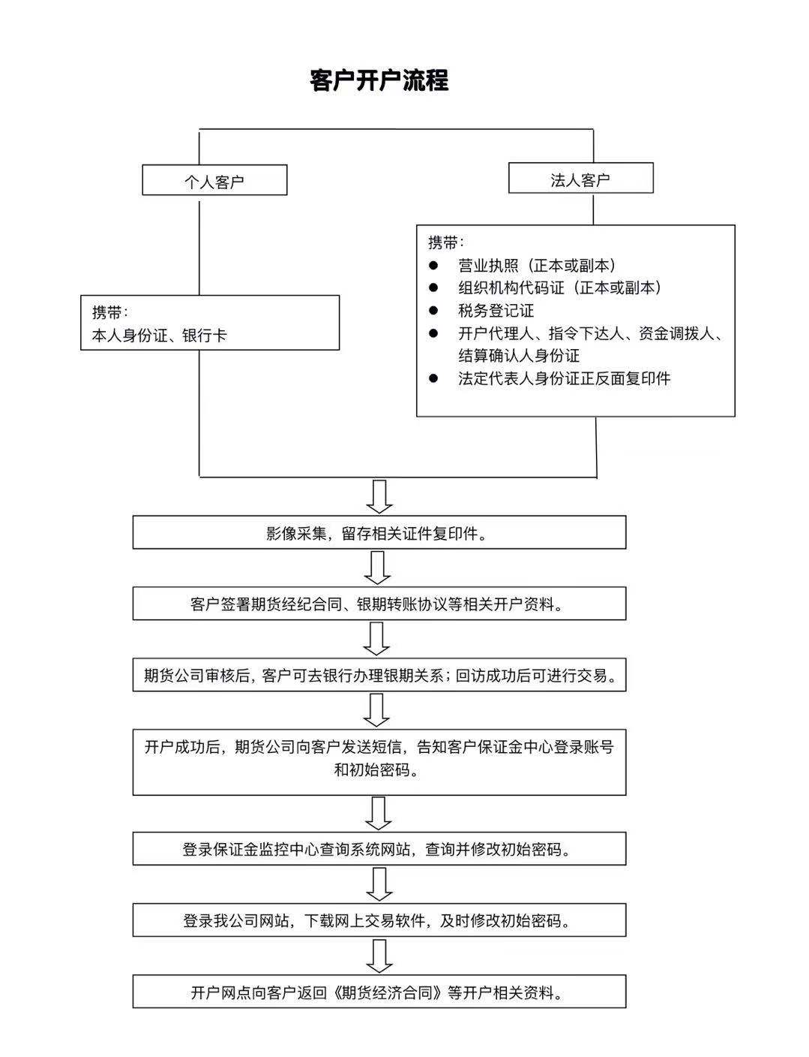

四、客户期货交易流程
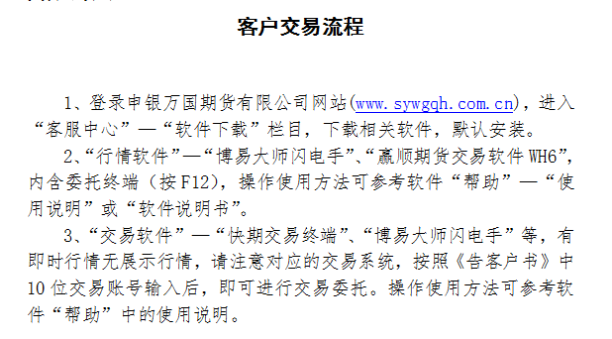
华鑫证券为客户提供如下两种下单方式：
1、网上交易，下载正式交易程序，并安装；（推荐）
2、人工电话报单。021-50581055、021-50581255
注：网上交易方式出现故障时，请客户采用电话报单作为应急下单方式。
五、客户期货出入金流程
1.银期转账
一、客户开户时可同时办理银期转账业务以方便出入金。其中，银期转账方式由期货公司根据法律、法规和中国证监会有关规定，与期货投资者另行约定。
二、客户可选择一家或多家期货保证金存管银行办理银期转账的开通手续。
三、客户办理银期转账大额出金需提前1小时向期货公司预约。目前标准暂定为贰仟万元以上，如有变更按期货公司网站上公布的最新标准为准。
2.银行转账
一、银行转账形式办理出入金是指通过贷记凭证、电汇、网银等形式办理转账（机构户和暂时未开通银期转账业务的个人户可通过银行转账形式办理出入金业务）。具体流程如下：
（一）入金流程
第一步 期货客户通过《客户开户申请及授权情况表》中登记的指定银行期货结算账户与期货公司在同一结算银行开设的期货保证金账户（详见期货公司保证金账户信息表），以同一银行转账的形式办理入金。客户应在银行凭证“用途、备注”等栏目中注明客户名称及资金账号等内容。
第二步 期货公司IB业务部填写《申银万国期货有限公司客户入金单》，财务管理总部通过网银等方式查询客户的资金到账情况,通知运营总部办理入金。
第三步 期货公司运营总部接到财务管理总部到账通知后，及时将资金录入客户保证金账户上。
（二）出金流程
第一步 客户办理出金手续必须由《期货经纪合同》中指定资金调拨人到相关证券分支机构或期货公司现场办理。
第二步 指定资金调拨人填写《申银万国期货有限公司客户出金单》，并出示身份证明文件。其中《申银万国期货有限公司客户出金单》一式三联，一联财务管理总部记账，一联运营总部保存，最后一联是客户留存联。
客户出金单填写要求如下：
1、收款单位必须与客户名称一致。
2、银行账号必须与《客户开户申请及授权情况表》中登记的指定银行期货结算账号相一致。
3、资金调拨人签字。如为法人客户，需加盖公章。
4、出金单通过传真方式提交期货公司的，须提供客户签字的《非银期转账申请表》原件。
5、出金经财务管理总部回访后方可办理。
第三步 期货公司运营总部及相关部门根据《申银万国期货有限公司客户出金单》对客户持仓情况、可用资金的数额及其他相关事项进行审核。审核无误后由证券分支机构告知客户期货公司已经受理其出金申请。不能办理出金的，由期货公司相关部门告知证券分支机构，再由证券分支机构转告客户。
第四步 如有客户需要《申银万国期货有限公司客户出金单》客户联，由客户与期货公司运营总部运营总部联系，期货公司将《客户出金单》客户联按客户《期货经纪合同》中约定的地址邮寄给客户。
六、客户期货交易结算结果的查询方式
1、客户须登录中国期货保证金监控中心网站（www.cfmmc.com.cn），点击右侧的“登录查询系统”，输入“告客户书”中的登录账号和密码，进入查询系统获取本人的交易结算单。中国期货保证金监控中心查询系统只保存最近6个月的客户交易结算单，客户应及时把接收的交易结算单打印或下载保存。（如下图）
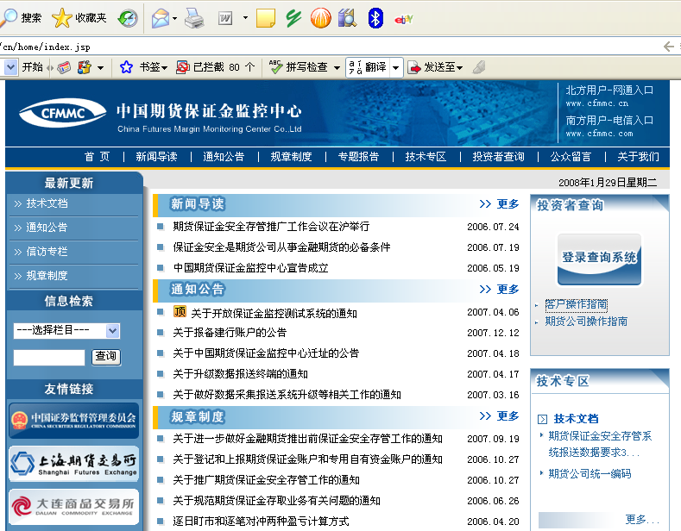
2、客户可通过期货公司的网上交易系统查询本人的交易结算单，期货公司网上交易系统只保存近期的交易结算单，客户应及时把接收到的交易结算单打印或下载保存。（如下图）
3、客户可凭本人有效证明文件到所属营业网点申请打印本人的交易结算单。
七、客服电话
华鑫证券客服热线：95323；
申万期货客服电话：4008887868

